**Capstone Design 프로젝트 계획서**

**0. 제출일: 2022 / 03 / 02**

**1. 과제명:** 자산 가치 분석 앱

**2. 과제 개발팀**

**2.1 조원**

|  |  |  |  |
| --- | --- | --- | --- |
| **학번** | **이름** | **연락처(Hand Phone)** | **서명** |
| 2015250045 | 이준하 | 010-9922-0335 |  |
| 2016250002 | 강동표 | 010-4474-7577 |  |
| 2017265104 | 장재영 | 010-7165-7390 |  |

**2.2 지도교수명 및 지도교수 확인여부**

        - 지도교수명: 김숙연 교수님

        - 지도교수의 확인서명:

**3. 개발시스템(Target System) 명세**

**3.0 개발시스템 배경**

역병(疫病), COVID-19는 삶을 송두리째 바꾸어 놓았다. 삶은 이전과 달라졌으며, 우리는 우리 시대의 뉴노멀(New Normal)을 살면서 COVID-19 이전의 삶으로 말 그대로 돌아갈 수 없게 되었다.

삶의 양식이 바뀌면서 동반된 불확실성에 자산시장 또한 그에 응답하듯 요동쳤다.

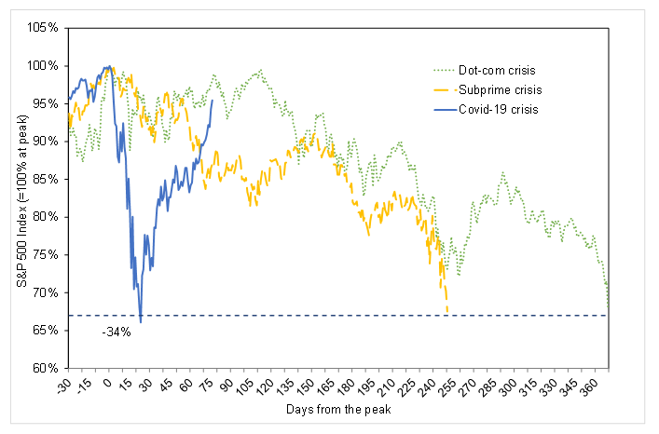

COVID-19 이후 S&P 500 지수 변동 (voxeu)

위 그래프는 COVID-19 이후 S&P 지수 변동을 보여준다.

90년대 말-2000년대 초에 있었던 닷-컴 버블(Dot-com crisis), 2008년 서브프라임 모기지 사태 금융위기가 비교군으로 위치하고 있다. 위 그래프가 말하듯이 COVID-19가 가져온 불확실성은 직전 두 금융 위기보다 더욱 커 보였다. 전고점 대비 최저점(COVID-19 기준인 34%) 불과 30일이 되지 않는 기간에 도달했으며(서브프라임 약 250여일, 닷컴 버블 약 1년 이상), 전고점 회복을 불과 3달이 되지 않는 기간에 이루어 냈다. 전무후무했던 변동성인 것이다.

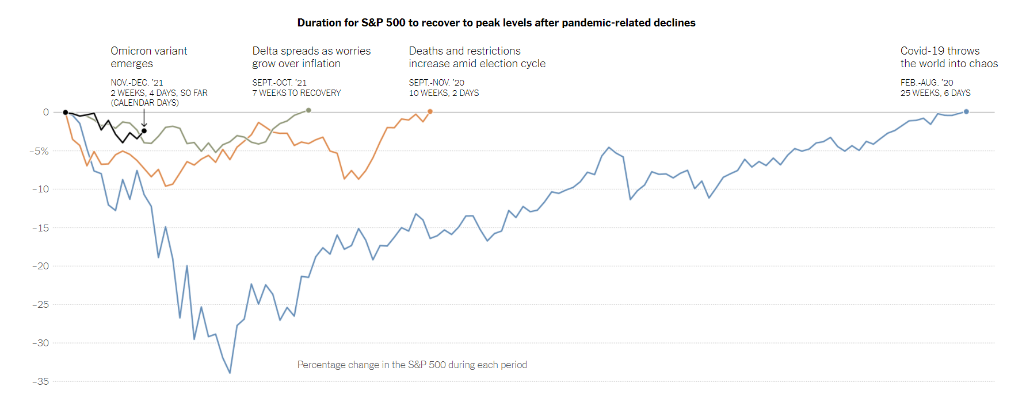

팬데믹 관련 S&P 500의 전고점 회복 기간 – 새로운 변이 발생 때 마다 하락-이후 반등: 여전히 변동성을 부르는 COVID

(The New York Times)

|  |  |
| --- | --- |
|  |  |
| 작성일(2022-01-10) 기준 인덱스 | |

COVID가 가져온 경제 위기를 극복하기 위해 미국을 위시한 기축통화국들은 적극적인 양적 완화 정책을 펼쳤으며, 경기 부양 정책과 함께 놀라운 회복력을 보여준 자산시장은 그야말로 호황이었다.

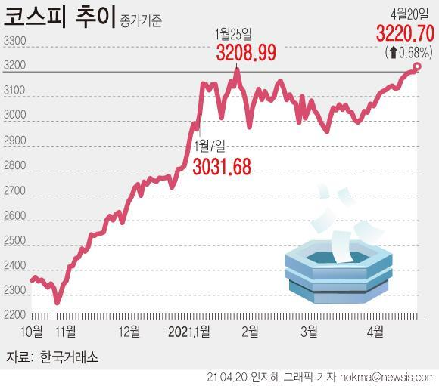

20년 4분기 이후 코스피 추이(21년 2분기 기준)

동시에 개인들의 불안감이 커지기 시작했다. 자산가치 상승과 함께 현금가치가 낮아지면서, 투자에 필요성이 떠오르게 된 것이다.

한국리서치 ‘여론 속의 여론’ 연구팀이 성인남녀 1,000명을 대상으로 진행한 리서치에 따르면, 직접투자자 약 10명중 4명은 COVID-19 확산 이후 직접투자를 시작했다고 한다.

또한 같은 리서치에서 투자자중 절반(48%)는 스스로의 투자지식이 낮은 상태라고 답변했으며, 투자자산 손실에 대한 불안감(주식 60%, 부동산 33%)를 느끼는 것으로 나타났다.

이와 같은 배경에서 자산에 대한 투자자들의 선택에 도움이 되고, 기준이 될 수 있는 서비스의 필요성을 느껴 개발 시스템을 기획하게 되었다.

|  |
| --- |
| *“앞으로 경제 생활에 대한 우리의 의식을 지배하는 것은 물건에 대한 소유가 아니라 서비스와 경험에 대한 접속이 될 것이다. 소유권의 시대는 막을 내리고 접속의 시대가 열릴 것이다.”* |
| - **제러미 리프킨(Jeremy Rifkin)** - |

소비의 목적이 점차 소유에서 경험으로 바뀌고 있다. 소비자가 상품을 구매하고 ‘소유’하던

구조에서, 돈을 지불하고 상품을 ‘이용·경험’하는 방향으로 소비 구조의 전환이 관찰된다.

소비 패러다임의 변화로 매달 일정 금액을 지불하면 제품이나 서비스를 정기적으로 이용할 수

있는 구독경제(Subscription Economy)에 기업과 소비자들의 이목이 집중되고 있다.

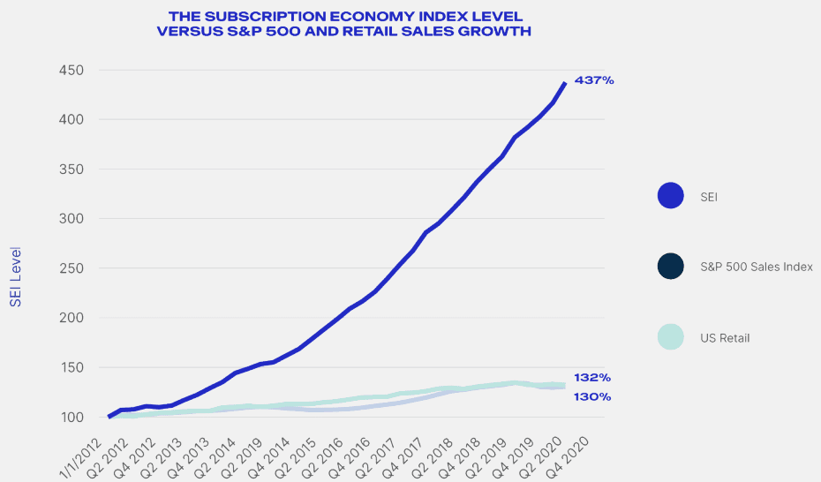

Source: The Subscription Economy Index

위 그래프는 지난 10년간의 구독 경제 시장의 상승률을 보여주는 지표이다.

비교군으로는 S&P 500, US Retail(소매판매 지수)이 위치하고 있다. 같은 기간동안 약 130%, 132% 인 두 비교군에 비해 SEI(구독 경제 지표)는 437%의 상승률을 보였다.

이와 같이 구독 경제시장은 꾸준히 증가하고 있음을 볼 수 있으며, e-commerce시장에 국한되지 않고서도 이를 채용하고 전환하는 서비스 또한 증가하고 있다.



예) 구독 경제를 채용하고 있는 서비스 플랫폼

개발 시스템에서는 이러한 구독 경제 시스템을 차용하여, 서비스를 구독 형태로 유저에게 제공하려 한다.

**3.1 개발시스템의 목적**

코로나19 발발 이후 유래 없는 변동성과 함께 자산시장에 관심과 수요가 증가하였다.

증권시장에 뛰어든 개인 투자자들이 크게 증가하였지만, 금융이해도와 투자지식의 불충분을 느끼는 투자자들이 상당수 존재했다. 개발 시스템은 이와 같은 배경에서 자산과 금융 투자자들의 선택에 도움이 되고, 기준이 될 수 있는 서비스와 정보를 제공하는 것에 목적이 있다.

**3.2 개발시스템의 예상 사용자 및 사용자가 느끼는 예상 효용**

투자 지식 이해도가 낮은 직접투자자에게 투자 지표들 간의 인과관계를 돕는다.

특정 자산에 대한 정리된 정보를 구독 형태를 통해 접근성을 갖추어 제공한다.

제공된 정보를 통해 사용자는 본인의 판단에 근거로서 보다 합리성을 가진다.

**3.3 개발시스템 개요도**

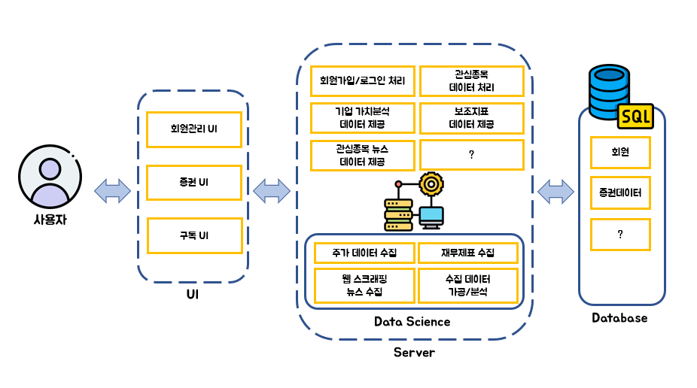

**3.4 개발시스템의 주요기능**

* 자산 가격 지표 분석
  + 특정 자산(부동산, 주식)의 가격지표를 그래프를 통해 시각화 한다.
  + 보조지표와 거래량 등 사용자에게 시각화 하여 제공한다.
  + 기업의 가치를 기업의 재무 재표나 보조 지표 등 활용하여 분석하고, 분석 결과와 현재 기업의 주가를 비교하여 차이점 (과소, 과대 평가 지수) 등을 시각화 하여 제공한다.
  + 주가 그래프의 특정 날짜를 선택하면 그날 해당 주식에 관련된 뉴스를 팝업 시켜 보여준다.
* 뉴스레터 제공
  + 특정 자산에 대한 공시 or 뉴스를 구독형태로 제공
  + 특정 자산 가치 변동 알림 (후 순위~~)~~

**3.5 개발시스템의 범위**

**FinanaceDataReader** 라이브러리와 **marcap** 데이터셋을 통해 금융데이터를 수집한다.

**OpenDartReader API**를 사용하여 기업 재무 재표 데이터를 수집한다. 수집한 데이터를 통해 지표 데이터를 확보한다.

수집한 데이터를 분석에 용이한 형태로 가공한 뒤, 각 변수 간 상관관계를 보여주는 데 데이터 시각화 기법을 사용한다. 또한 자산가치 판단을 위한 가치평가에 머신 러닝(ML) 기법이 사용될 수 있다.

Data Science, Web Server, Front-end 등의 모듈을 분리하여 개발한다. Data Science 모듈에서 분석한 데이터를 JSON 형태로 변환하여 REST API로 전송한 뒤, Front-end 모듈에서 이를 보여준다. 그 외 비즈니스 로직에 대해서는 Web Server 모듈에서 개발한다.

**Data Science** 모듈은 Python을 통해 pandas, numpy, seaborn, matplotlib 등 통계화 라이브러리를 사용하며, 가치 평가를 위한 ML 라이브러리 또한 추가된다.

**Web Server** 모듈은 JAVA-Spring을 통해 웹 서비스 형태로 개발되어 사용자에게 제공된다. 데이터 분석 외 비즈니스 로직은 Web Service 모듈에서 개발한다.

**Front-end** 모듈은 Vue.js 등의 SPA를 이용하여, 다른 모듈에 API를 요청하고-받는 형태로 대화하여 사용자에게 서비스를 제공한다.



**3.6 개발시스템의 예상 요구사항**

|  |  |  |
| --- | --- | --- |
| **요구사항** | **기능적** | 1. 서비스의 특성상 금융데이터를 실시간 수집, 반영 2. 높은 신뢰도를 위한 정확한 기준의 기업 자산 분석 3. 고품질의 서비스를 위한 다양한 보조지표 활용, 제공 4. 구독 서비스를 통해 특정 자산 정보 제공 |
|
|
|
| **비기능적** | 1. 프로그램 안정성 2. 오류 없이 정상적으로 동작해야 함 3. 사용자가 보기에 불편함이 없는 깔끔한 UI를 갖춰야 함 4. 기능이 직관적으로 보여야함0 5. 기능의 그룹화와 목록화 사용 6. 효율성과 재사용성, 사용 용이성을 우선적으로 고려하여 개발해야 함 7. Chrome v.89.xx 이상에서 정상적으로 동작해야 함 |

**3.7 유사시스템의 존재유무와 유사시스템과의 비교**

|  |  |  |  |  |
| --- | --- | --- | --- | --- |
| **기능** | **QUANTRACK** | **AlphaSquare** | **AlphaQuant** | **개발시스템** |
| **재무정보 분석** | O | X | X | O |
| **지표별 상관관계** | X | O | O | O |
| **금융이슈 제공** | X | O | X | O |
| **구독시스템** | X | X | X | O |

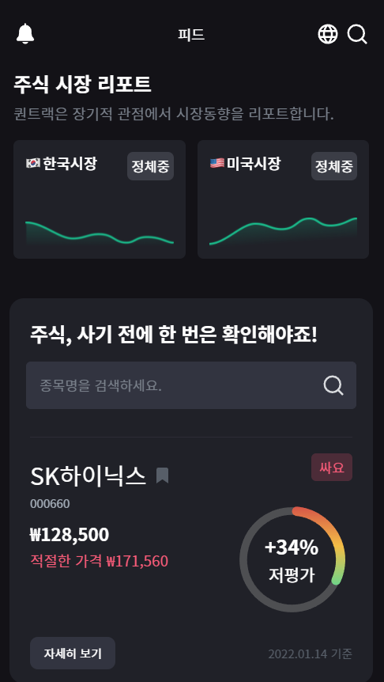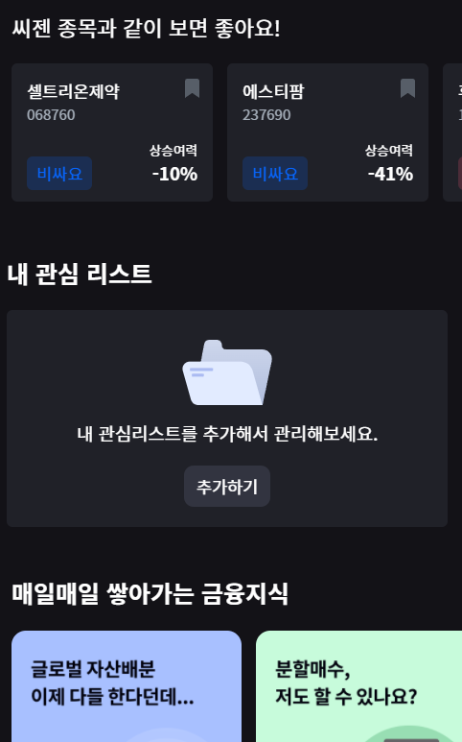

QUANTRACK https://quantrack.hoztec.com/ko

국제회계기준에 따른 전 세계 모든 상장기업의 적정가치 산출이 가능한 로보어드바이저

PER, PBR, PSR 등 여러 가치 지표를 분석하여 적정주가를 산출하여 기업가치를 평가

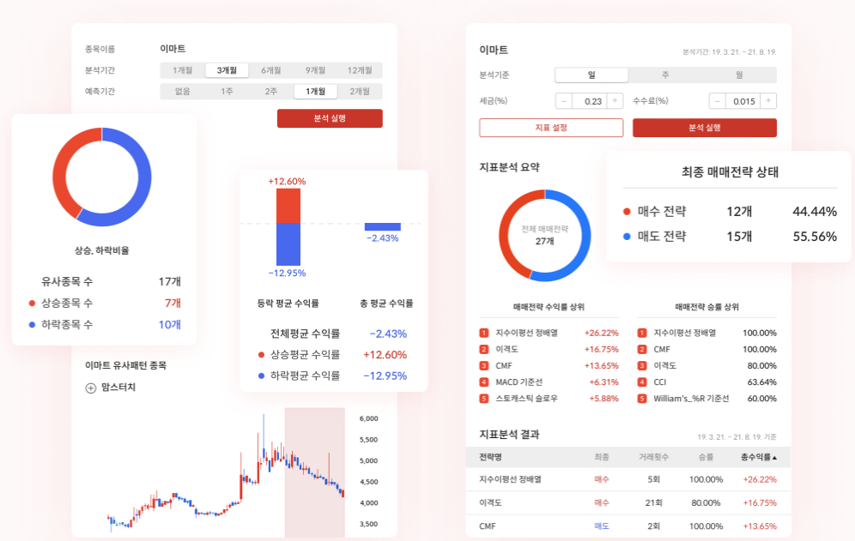

알파스퀘어 https://alphasquare.co.kr/

실시간 주식정보, 다양한 발굴분석을 통한 주식 투자정보 제공

유사 종목에 대한 상승, 하락 비율과 평균 수익률, 매매전략 매도전략, 지표 분석등의 기능 제공

메일 구독시스템 알파레터로 으로 주식소식 제공

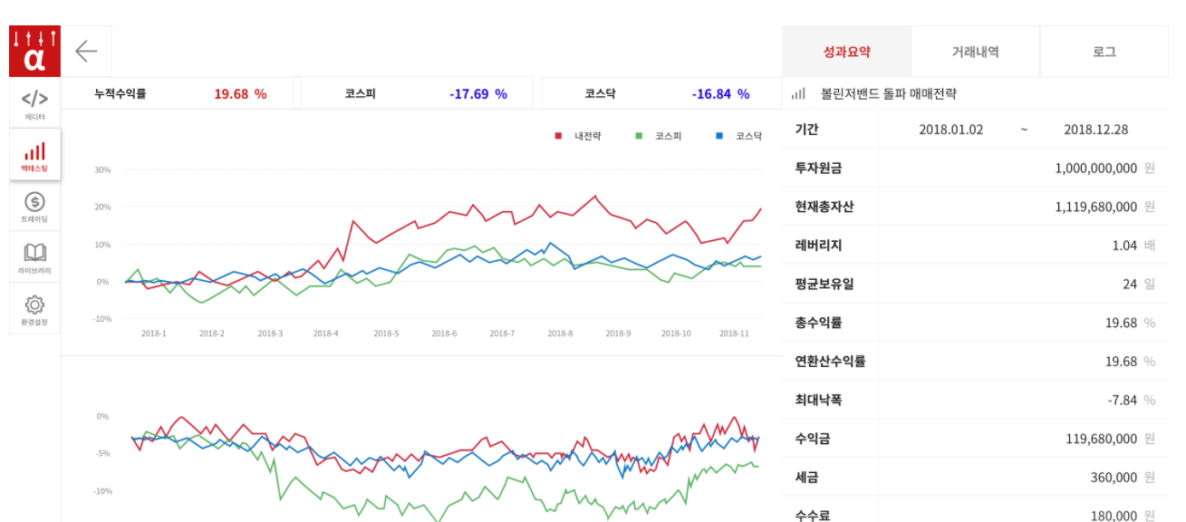

AlphaQuant <https://alphaquant.co.kr/>

현재 베타시스템으로 제한된 사용자에게 접근 허용

**4. 개발과정의 주요 장애 식별**

**4.1 학과 외 기자재의 사용**

* 웹 디자인 관련 외주 가능성, 서비스 배포를 위한 클라우드 사용 비용 발생

**4.2 학과 외 소프트웨어 개발도구 (개발환경)의 사용**

|  |  |  |
| --- | --- | --- |
| **개발 툴** | Google Colab | Cloud IDE |
| Jupyter Notebook | 대화형 python interpreter |
| Pycharm | IDE |
| IntelliJ IDEA | IDE |
| Visual Studio Code | Source code editor |
| AWS(Amazon Web Service) EC2 | 클라우드 Compute Engine |
| MySQL Workbench | DB 설계 플랫폼 |
| **소프트웨어 언어** | JAVA, Python, JavaScript | 스크립트 언어 |
| SQL | DB 스크립트 언어 |
| **환경** | JDK 11.0 | SDK |
| Javascript |  |
| conda 4.0 |  |
| Ubuntu | OS |
| Windows | OS |
| **프레임워크** | Spring | 웹 프레임워크 |
| Vue.js | JavaScript 프레임워크 |
| **라이브러리** | pandas | 데이터 프레임 라이브러리 |
| numpy | 선형대수 라이브러리 |
| seaborn | 데이터 시각화 라이브러리 |
| scikit-learn | 머신러닝 라이브러리 |
| Finance Data Reader | 증권데이터 수집 라이브러리 |
| Open Dart Reader | 재무재표 데이터 수집 라이브러리 |
| BeautifulSoup | 데이터 크롤링 라이브러리 |
| **데이터셋** | Marcap | 시가총액 데이터셋 |

**4.3 기타 시스템 개발의 예상 애로사항**

* 높은 수준의 경제 및 자산관련 도메인 지식이 요구됨.
* 대용량 데이터를 다루기 위해 체계적인 데이터 베이스 설계가 요구됨.
* 기획 단계에서 가치 평가를 위한 방법론에 명확한 기준과 지식 부족

**5. 기타**

**참고자료**

[Stock Market’s Covid Pattern: Faster Recovery From Each Panic - The New York Times (nytimes.com)](https://www.nytimes.com/interactive/2021/12/07/business/omicron-stock-market-covid.html)

[The stock market and the economy: Insights from the COVID-19 crisis | VOX, CEPR Policy Portal (voxeu.org)](https://voxeu.org/article/stock-market-and-economy-insights-covid-19-crisis)

[팬데믹 이후, 전 세계 집값이 폭등했다 - 경향신문 (khan.co.kr)](https://www.khan.co.kr/world/world-general/article/202108021634001)

[주식 투자자 43% "코로나 이후 시작"… 92% "계속할 것" (hankookilbo.com)](https://m.hankookilbo.com/News/Read/A2021050316140000896)

[경실련 "文정부 4년간 25번 대책에도 서울 집값 쭉 상승" | 연합뉴스 (yna.co.kr)](https://m.yna.co.kr/view/AKR20210303046700004)

[The Subscription Economy has grown over 435% in 9 years (and the uptick is expected to continue) | What’s New in Publishing | Digital Publishing News (whatsnewinpublishing.com)](https://whatsnewinpublishing.com/the-subscription-economy-has-grown-over-435-in-9-years-and-the-uptick-is-expected-to-continue/)

[디지털 구독경제 트렌드와 비즈니스 기회 (assets.kpmg)](https://assets.kpmg/content/dam/kpmg/kr/pdf/2021/kr-insight75-subscription-20210513.pdf)

[회귀분석을 이용한 주식가격의 예측: 임지정 (포항공과대학교 수학과 국내석사) - RISS 학위논문 상세보기](http://www.riss.kr/search/detail/DetailView.do?p_mat_type=be54d9b8bc7cdb09&control_no=f9592d3d7f4688e6ffe0bdc3ef48d419&outLink=K)

**6. Capstone Design 과제계획서 관련 자체 checklist**

**Capstone Design 프로젝트 계획서 관련 자체 checklist**

|  |  |  |
| --- | --- | --- |
| 연번 | 내용 | check  (Y/N) |
| 1 | 과제명이 과제의 내용과 범위와 일치하는가? | Y |
| 2 | 과제명은 충분히 짧고, 충분히 정확한지? | Y |
| 3 | Target 시스템의 목적이 5줄 이내로 짧게 정리되어서, 호소력 있게 개발필요성을 자극할 수 있는지? | Y |
| 4 | Target 시스템은 예상사용자가(들이) 효용을 느낄 수 있는 시스템인가? | Y |
| 5 | 시스템 개요도는 개발할 시스템과 이용할 예상사용자를 표현하고 있는가? | Y |
| 6 | 예상사용자가 기존의 시스템 (또는 수작업, 유사작업)에 비해 Target 시스템을 이용하여 느끼는 효용이 개발의 노력을 보상받을 만큼 충분한지? | Y |
| 7 | 시스템 개요도는 개발할 부분과 이용할 부분, 확보할 부분 등을 표현하기에 용이한가? | Y |
| 8 | 시스템개요도를 통해 주요 시스템 기능을 설명하기에 용이한가? | Y |
| 9 | 개발시스템의 주요기능이 계층별로 잘 세분되어 있는가? | Y |
| 10 | Target 시스템을 이용할 사용자가 느끼는 목표치를 기술하였는가?     (성능목표치, 보안성 목표치, 품질요소의 목표치 등) | Y |
| 11 | 유사시스템이 존재한다면, Target 시스템이 유사시스템과 유사한 점을 충분히 식별하였는가? | Y |
| 12 | 유사시스템이 존재한다면, Target 시스템이 유사시스템과 차이점을 기술하고 기능, 성능, UI 등의 면에서 Target 시스템의 장점을 강조할 수 있는지? | Y |
| 13 | 유사시스템이 존재하지 않는다면, 왜 유사시스템이 존재하지 않는지에 대해서 기술하고 있는지? | - |
| 14 | 시스템 개발에, 조원의 경제적 부담이 수반될 수 있는, 환경, 기자재, 소프트웨어를 사용하지 않고 개발하고자 하는지? | Y |
| 15 | 시스템 개발에서 예상되는 애로점에 대해 식별하고 있는지? | Y |
| 16 | 시스템 개발에 불법소프트웨어의 이용, 개인정보의 누출 등의 불법적인 사항에 대해 고려하였는지? | Y |
| 17 | 개발시스템이 (조원 수 * 12) 인․월(Man․Month)의 개발기간 및 노력이 들겠는지? (다른 표현으로, 너무 간단하거나, 너무 복잡한 시스템개발이 아닌지?) | Y |
| 18 | 캡스톤디자인 과목의 중간발표, 최종발표, 전시회 등의 참가에 대하여 알고 있는지? | Y |
| 19 | 시스템 개발에 조원의 전체의 전폭적인 참여를 통해 확정하였는지? | Y |
| 20 | 시스템 개발의 전체 요구사항에 대한 지도교수의 확정과정이 있었는지? | Y |

2022. 3. 29.

                이준하

강동표

장재영